谷子周边业务 1-7 月经营分析报告
品类 × 平台 交叉维度 · 板块式结构：数据图表 → 归因分析 → 运营建议
数据来源：《周边业务-经营利润表-1-7月(2).xlsx》全量重算 · 2026 年 1-7 月
核心指标总览：累计 GMV 951.3 万元（7月环比-29.0%）、净销售额 846.5 万元、商品毛利 573.4 万元（毛利率 67.7%）、税后净利 424 万元（净利率 50.1%）、退款率 11%、销量 27.7 万件、动销 SKU 553 个。
整体经营表现
1-7 月累计 GMV 951.3 万元、税后净利 424.0 万元、综合净利率 50.1%。整体盈利质量健康，但 7 月环比回落 29.0%、Q2 净利率连续走弱，结构性问题凸显。
【数据图表】
月度 GMV 与税后净利率趋势（1-7 月）
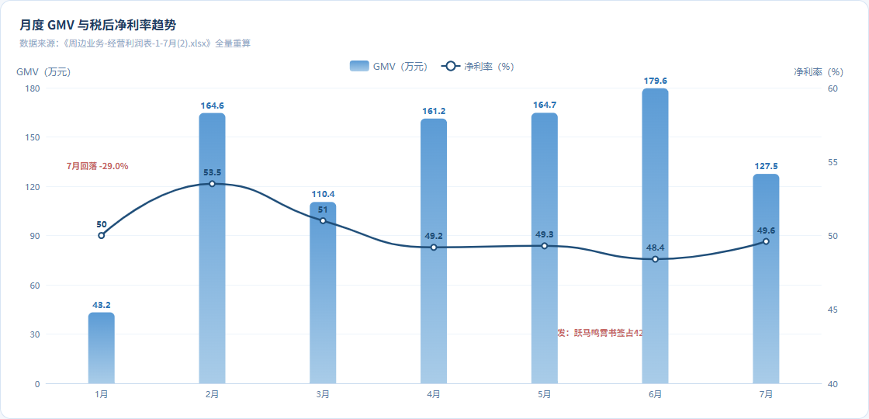
柱形：GMV（万元）｜折线：净利率（%）｜标注 2 月爆品驱动与 7 月回落
月度品类结构变化：图书 / 金属书签 / 盲盒福袋（净销售额占比 %）
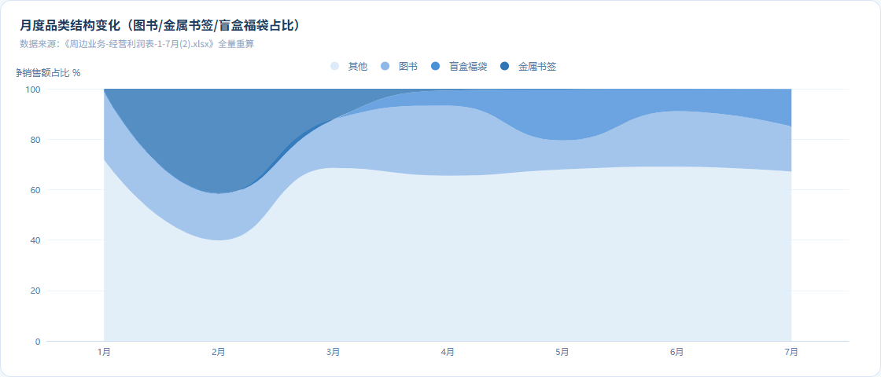
金属书签 Q1 占 25.5% → Q2 骤降至 0.3%；图书占比基本持平；盲盒福袋 Q2 爆发
【归因分析】
1.1 经营总览：高毛利、高净利，盈利质量健康
1-7 月累计 GMV 951.3 万元，退款 104.8 万元（退款率 11.0%），净销售额 846.5 万元；扣除商品成本与包装成本后实现商品毛利 573.4 万元（毛利率 67.7%，不含物流），再扣减仓储物流与全部税费后，税后净利 424.0 万元，综合净利率 50.1%。累计销售 27.7 万件，动销 SKU 553 个。
【结论】商品毛利率 67.7% + 净利率 50.1%，处于周边/谷子品类中的优秀水平。税费（增值税及附加 + 企业所得税 + 印花税）合计约 78 万元，占净销售额约 9.2%。
1.2 月度趋势：爆发-回落-再攀升-7 月回调
- • 1 月（43.2 万）：启动期，基数低。
- • 2 月（164.6 万，环比 +280.7%）：春节 + 新年限定集中爆发，核心驱动为「跃马鸣霄」新年限定金属书签系列（单月 GMV 69.8 万，占当月 42.3%）；当月净利率 53.5%，为全年峰值。
- • 3 月（110.4 万）：爆品红利衰减，金属书签从 69.8 万回落至 13.6 万。
- • 4-6 月（161.2 / 164.7 / 179.6 万）：新品 + 盲盒福袋放量支撑连续走高，6 月为年内高点。
- • 7 月（127.5 万，环比 -29.0%）：明显回调，净利率 49.6%（较 6 月微升），呈"量降利稳"特征。
【结论】2 月的爆发高度依赖单一新品系列；金属书签品类在 2 月后单月近乎归零。7 月回调是"爆品红利消退 + 高退款品类占比上升 + 文具本册利润恶化"共振的结果。
1.3 7 月 GMV 环比 -29.0% 的三重归因
归因一 · 金属书签爆品红利消退（主因）：2 月「跃马鸣霄」书签单月 GMV 69.8 万、占当月 42.3%；此后 4-7 月金属书签单月 GMV 跌至 0.1 万元附近，品类几近归零。爆品高基数直接拖累同比口径，7 月缺少可替代的新品爆点。
归因二 · 高退款品类放量稀释转化质量：盲盒福袋 Q2 净销售额占比由 0.1% 升至 12.4%，但其退款率 16.1% 全品类最高。放量带来的净销售被高退款部分抵消，7 月盲盒福袋增速也明显放缓。
归因三 · 平台普降、无结构对冲：小红书（7 月 44.9 万 vs 6 月 54.0 万）、微信小店（29.5 vs 42.8 万）、淘宝（25.5 vs 38.7 万）三大主力平台 7 月同步回落，天猫、抖音亦小幅下滑，缺乏逆势增长平台兜底。
【结论】定量估算：7 月较 6 月 GMV 减少约 52 万元，其中金属书签约 0 元（两月均在低位）、盲盒福袋减少约 9 万元、图书约 8 万元、立牌约 8 万元、挂件约 6 万元——回落是普跌而非单一品类崩塌。
1.4 净利率走弱：Q2 较 Q1 明显下台阶
月度净利率：1 月 50.0% → 2 月 53.5%（峰值）→ 3 月 51.0% → 4 月 49.2% → 5 月 49.3% → 6 月 48.4%（谷底）→ 7 月 49.6%（微回升）。Q1 平均约 51.5%，Q2（4-7 月）平均约 49.1%，整体净利率较年初明显下台阶。主要归因：
- • 品类结构切换：高净利率的金属书签（54.8%）占比从 Q1 25.5% 降至 Q2 0.3%；中净利率的盲盒福袋（52.2%）放量但退款率高；图书占比虽稳定但净利率低（39.7%）。
- • 文具本册净利率下滑：品类级 Q1 48.2% → Q2 42.8%（-5.4pp），分平台看摆件-微信小店 -21.9pp、挂件-天使 -11.2pp、吧唧-快手 -8.6pp 等组合级恶化同样明显。
- • 天使渠道放量：天使渠道（净利率 50.1%）Q2 GMV 环比上升，但内部品类效率分化（金属书签、色纸等品类净利率明显低于平台整体），结构上略有拖累。
【运营建议】
优先级 | 动作 | 目标 | 估算净利增量
文具本册 Q2 利润恶化专项复盘，恢复定价与成本 | 净利率回 45%+ | 约 5-8 万元/季
图书成本结构优化（版权 + 印刷） | 净利率 39.7% → 45% | 约 8-9 万元/年
盲盒福袋退款率管控 | 16.1% → 12% | 约 2-3 万元/年
金属书签节日限定双线产品节奏 | Q4 再创爆点 | （结构性）
毛绒团子挂件扩 SKU + 小红书加码 | GMV 年化翻倍 | （结构性）
P2 | 天使渠道品类结构优化 | 聚焦高净利率品类 | 约 2-3 万元/年
【结论】总体判断：业务基本盘（净利率 50.1%、前三平台 GMV 占比 78.0%）稳固，7 月回调与 Q2 净利率走弱属"结构性、可干预"问题。短期止血（文具本册、图书）优先于开新（新品、新渠道），预计 3-6 个月内可将净利率修复至 50% 以上平台。
品类经营分析
图书大而不强（168.5 万 / 净利率 39.7%），金属书签高开低走（2 月 69.8 万 → 4-7 月归零），盲盒福袋量升退款高（16.1%），毛绒团子挂件是结构性亮点。
【数据图表】
品类净销售额结构（Top 13）
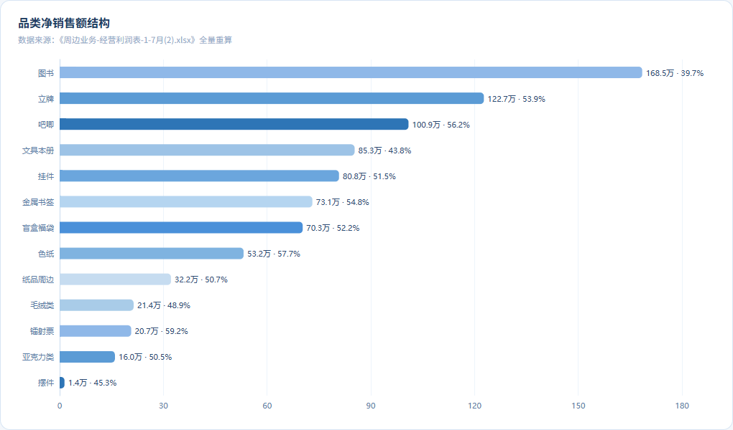
横条长度 = 净销售额（万元）｜右侧数值 = 净利率（%）
金属书签月度 GMV：2 月爆发后断崖（万元）
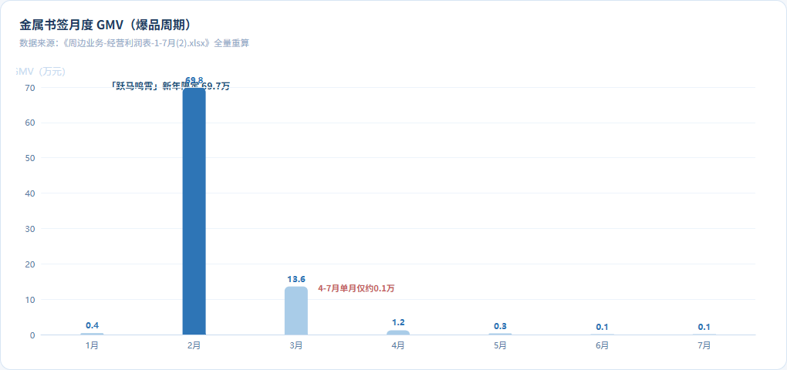
2 月「跃马鸣霄」新年限定书签系列贡献 69.8 万，占当月 GMV 42.3%
毛绒团子挂件 · 分平台 GMV（万元）
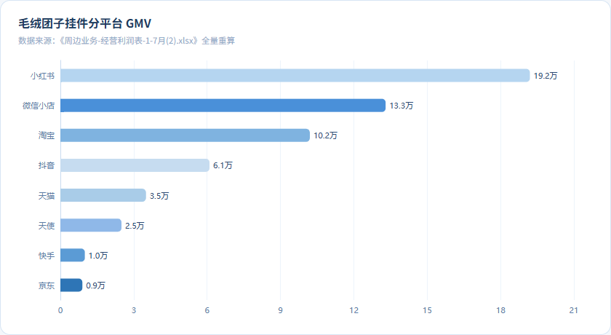
全平台 GMV 56.8 万元，占挂件品类 62.5%｜净利率 50.3%
税后净利 TOP/BOTTOM 品类-平台组合（万元）
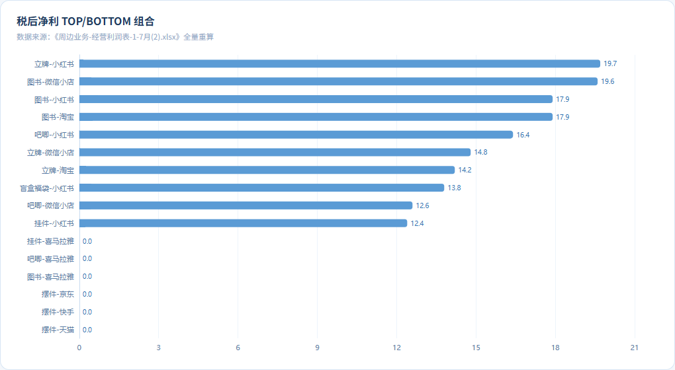
蓝色为盈利 TOP10，红色为垫底组合（负向为亏损/近零规模）
【归因分析】
2.1 品类解读：图书大而不强，金属书签高开低走，盲盒福袋量升退款高
品类 | 净销售(万) | 净利率 | 退款率 | 毛利率* | 物流费率 | 关键信号
图书 | 168.5 | 39.7% | 8.0% | 49.5% | 7.6% | 第一大品类但净利率全品类最低，商品成本率高企
立牌 | 122.7 | 53.9% | 10.8% | 72.4% | 7.2% | 规模第二、盈利稳健，小红书贡献 19.7 万净利居首
吧唧 | 100.9 | 56.2% | 11.4% | 79.2% | 11.3% | 高净利率大品类，小红书组合净利率 56.7%
文具本册 | 85.3 | 43.8% | 9.1% | 65.1% | 12.2% | Q2 净利率 48.2%→42.8%（-5.4pp），最需警惕
挂件 | 80.8 | 51.5% | 11.0% | 70.6% | 8.3% | 毛绒团子挂件占其 GMV 62.5%，是结构性亮点
金属书签 | 73.1 | 54.8% | 14.6% | 70.9% | 4.6% | 2 月爆发 69.8 万后 4-7 月近归零
盲盒福袋 | 70.3 | 52.2% | 16.1% | 67.4% | 4.2% | Q2 净销售占比 0.1%→12.4%，但退款率全品类最高
色纸 | 53.2 | 57.7% | 10.6% | 79.4% | 9.6% | 净利率全品类最高之一
纸品周边 | 32.2 | 50.7% | 10.8% | 74.5% | 13.2% | 物流费率全品类最高
毛绒类 | 21.4 | 48.9% | 12.3% | 63.6% | 4.5% | 退款率偏高
镭射票 | 20.7 | 59.2% | 9.0% | 83.9% | 12.3% | 净利率全品类最高，商品成本率仅 16.1%
亚克力类 | 16.0 | 50.5% | 12.6% | 72.7% | 11.7% | 物流费率高、退款率偏高
摆件 | 1.4 | 45.3% | 9.6% | 59.3% | 4.6% | 规模极小，Q2 净利率下滑明显
【结论】结构性信号：高净利率品类（镭射票 59.2%、色纸 57.7%、吧唧 56.2%）规模普遍偏小；大品类中图书（39.7%）净利率显著拉低整体水平，若图书净利率提升至整体 50% 水平，可新增净利约 17 万元。
2.2 文具本册净利率骤降的可能成因
文具本册净利率下降是全平台、系统性的（品类级 Q1 48.2% → Q2 42.8%），指向品类级共性因素而非单一渠道问题：
- • 成本端：笔记本/线缝本纸张与印工成本抬升，Q2 商品成本率明显上升。
- • 价格端：618 大促期折扣力度加大、赠品/满减活动侵蚀毛利，Q2 正值大促季。
- • 结构端：低毛利款式（如笔记本 vs 便利贴）Q2 放量占比提升。
【结论】文具本册是继图书之后第二大"规模-利润"失衡品类：规模第 4（85.3 万）但净利率仅 43.8% 且仍在快速下滑，若维持 Q1 的 48.2% 净利率水平，Q2 文具本册可多贡献净利约 3-4 万元。
2.3 成本结构：图书商品成本高企、纸品周边物流偏重
- • 商品成本率（含包装）：图书约 50.5% 最高（IP 版权金 + 纸张印刷双重成本）；镭射票 16.1%、色纸 20.6% 最低。图书毛利率 49.5% 全品类最低，与净利率 39.7% 互为印证。
- • 物流费用率：纸品周边 13.2% 全品类最高，文具本册 12.2%、镭射票 12.3%、亚克力类 11.7% 次之；盲盒福袋 4.2%、金属书签 4.6%、毛绒类 4.5% 最低（客单价高、件数少）。
- • 整体水平：全业务物流费用率约 8.4%，高于典型电商基准，主要受纸品/文具类多件拆单影响。
【运营建议】
📚 图书：抓大做强，提利 10pp
目标净利率 39.7% → 45%：优化 IP 分成谈判、纸张集采、按需印刷，砍尾部低毛利书品。若提升 5pp 即新增净利约 8.4 万元。
🔖 金属书签：再造爆品节奏
2 月"跃马鸣霄"验证了节日限定爆品模型。建议建立"节日限定 + 常规款"双线，提前 2 个月上新排期，避免品类 4-7 月归零。
✏️ 文具本册：立即止血
Q2 净利率 -5.4pp 是最大风险。建议复盘 618 定价与折扣、重谈纸张印工供应商、砍亏损款式，Q3 目标净利率回 45%。
🐻 毛绒团子挂件：重点孵化
净利率 50.3%、GMV 56.8 万、SKU 仅 9 个，是"高利润+高增长"双优品类。建议扩 SKU、加 IP 联名、小红书种草加码。
平台渠道分析
小红书 / 微信小店 / 淘宝三足鼎立（GMV 占比 78.0%），京东、新世纪净利率领先但规模有限，快手退款率 14.4% 为全平台最高。
【数据图表】
平台 GMV 占比与净利率
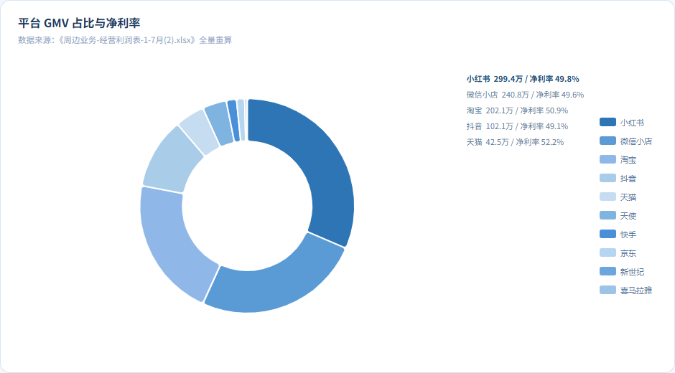
环形：GMV 占比｜右侧列表：净利率（%）
Q1 → Q2 净利率变化：恶化 Top 与改善 Top（百分点）
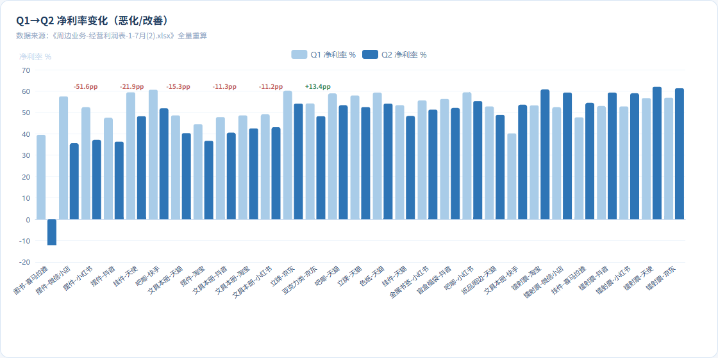
组合级变化，蓝色为改善、浅色为恶化
品类 × 平台 净利率热力图（%）
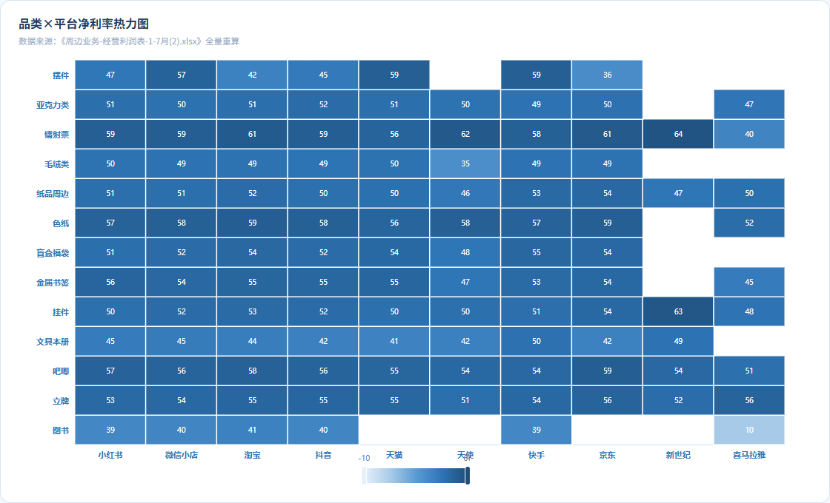
颜色越深 = 净利率越高；灰白 = 无销售；行按品类净销售额降序、列按平台 GMV 降序
【归因分析】
3.1 平台解读：小红书/微信/淘宝三足鼎立，京东/天猫净利率领先
平台 | GMV(万) | 占比 | 净利(万) | 净利率 | 退款率 | 动销SKU
小红书 | 299.4 | 31.5% | 128.9 | 49.8% | 13.6% | 520
微信小店 | 240.8 | 25.3% | 106.5 | 49.6% | 10.9% | 476
淘宝 | 202.1 | 21.2% | 93.2 | 50.9% | 9.4% | 388
抖音 | 102.1 | 10.7% | 44.5 | 49.1% | 11.3% | 399
天猫 | 42.5 | 4.5% | 20.0 | 52.2% | 9.9% | 230
天使 | 34.5 | 3.6% | 17.3 | 50.1% | 0.0% | 154
快手 | 14.7 | 1.5% | 6.1 | 48.3% | 14.4% | 212
京东 | 11.6 | 1.2% | 5.7 | 53.8% | 9.0% | 230
新世纪 | 3.0 | 0.3% | 1.6 | 54.6% | 0.0% | 32
喜马拉雅 | 0.6 | 0.1% | 0.2 | 37.6% | 0.0% | 58
【结论】平台效率观察：京东（53.8%）、新世纪（54.6%）净利率领先但规模有限；小红书 13.6%、快手 14.4% 退款率偏高，是平台退货风险的主要来源；喜马拉雅规模极小（GMV 0.6 万）且净利率仅 37.6%，建议评估其渠道价值。
3.2 交叉维度：图书强在小红书/微信，平台品类效率分化明显
从品类×平台净利率矩阵看（见热力图）：
- • 图书净利率在 35%-41% 区间，微信小店（39.6%）、小红书（38.5%）、淘宝（41.3%）为主要贡献平台；喜马拉雅仅 9.9%，为全场最低组合（但该组合规模极小）。
- • 盲盒福袋在小红书（净利率 50.8%、净利 13.8 万）与微信小店放量，但退款率分别明显高于整体。
- • 金属书签在小红书与微信小店贡献最大，但均伴随 14%+ 的高退款。
- • 天使渠道整体净利率 50.1% 属正常水平，但内部品类分化明显（金属书签、色纸等品类净利率明显偏低），品类结构可优化。
【结论】四象限定位（规模 × 净利率）：「高规模高利润」= 立牌×小红书/微信/淘宝、吧唧×小红书/微信；「高规模低利润」= 图书×各主力平台（净利率 39% 上下）；「低规模高利润」= 镭射票×多平台（59% 上下）、京东/新世纪整体；「低规模低利润」= 喜马拉雅各组合、摆件×各平台。
【运营建议】
📱 小红书：规模质量双优，加大投放
GMV 299.4 万（31.5%）且净利率 49.8%，规模与效率兼优。加大笔记投放与直播场次；同时管控 13.6% 的退款率，重点盯盲盒福袋/金属书签组合。
💬 微信小店：私域复购放大器
净利率 49.6%、退款率 10.9%，规模居第二、效率中上，是私域粘性最高的主力平台。建议扩大会员/社群运营，用私域承接新品首发，降低公域引流成本。
🛍️ 淘宝：效率标杆，精细化运营
净利率 50.9%、退款率 9.4%（全平台最优之一），是规模与效率平衡最好的平台。建议将图书-淘宝（41.3%）等组合作为品类提利试点。
📉 天使渠道：优化品类结构
整体净利率 50.1% 属正常，但金属书签、色纸等品类效率明显偏低。建议评估该渠道品类投放结构，聚焦高净利率品类。
退款与售后管理
整体退款率 11.0%。盲盒福袋（16.1%）与金属书签（14.6%）是品类重灾区，快手（14.4%）、小红书（13.6%）是平台重灾区。
【数据图表】
退款率全景：平台 × 品类
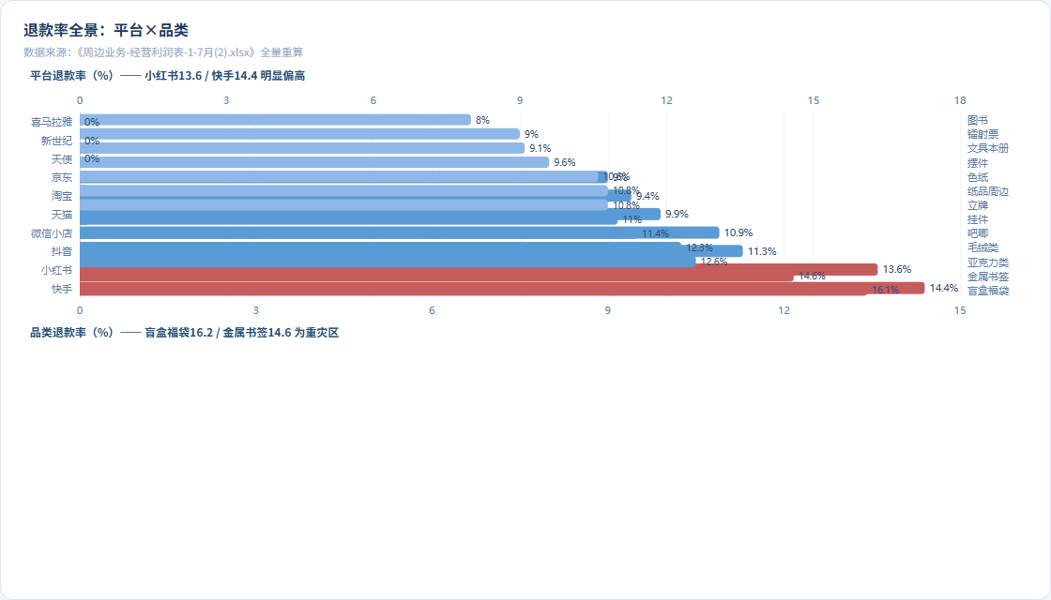
上图：平台退款率（%）｜下图：品类退款率（%）｜深红 = 超过 12% 警戒线
【归因分析】
4.1 退款率：盲盒福袋与金属书签是重灾区
- • 盲盒福袋 16.1%（全品类最高）：盲盒/福袋类天然存在"不确定性退款"，盒内商品与买家预期落差是退款主因；小红书等种草平台组合退款率更高。
- • 金属书签 14.6%：2 月大促冲动消费 + 新年限定退换集中，小红书组合退款率曾达 19.1%。
- • 亚克力类 12.6%、毛绒类 12.3%：高于整体水平，物流运输破损或色差争议占比较高。
- • 平台维度：快手整体退款率 14.4%、小红书 13.6% 明显高于微信小店（10.9%）与淘宝（9.4%），与种草/直播冲动消费属性相关。
【结论】退款率对净利的侵蚀示例：盲盒福袋 GMV 约 83.8 万、退款率 16.1%，若降至 12%（参考微信小店组合水平），可回收净销售约 3.4 万元，按 52% 净利率折算新增净利约 1.8 万元。
【运营建议】
🎁 盲盒福袋：控退款、明预期
退款率 16.1% → 12% 可回收约 3.4 万净销售。详情页增加"盒内款式清单概率公示"、加强材质/尺寸说明、优化发货质检。
🛒 平台分层管控
快手（14.4%）、小红书（13.6%）退款率高于均值，建议对两平台设置售后预警、拉高详情页信息完整度、控制冲动型 SKU 投放占比。
📦 物流破损专项
亚克力类（12.6%）、毛绒类（12.3%）退款中运输破损/色差占比高。建议升级包装缓冲、增加发货前质检照片，减少破损类退款。
🔖 金属书签：二次营销挽回
节日限定冲动退款集中。建议售后流程中增加"换款不退"选项，将退款转化为等价换购，降低净退款对净销售的侵蚀。
IP 与产品组合
IP 集中度中等：TOP5 IP 占 GMV 30.4%、TOP10 占 51.6%；「猫系 IP + 图书」是核心基本盘，单一 IP 爆品生命周期短、波动大。
【数据图表】
IP / 角色 GMV Top10（万元）
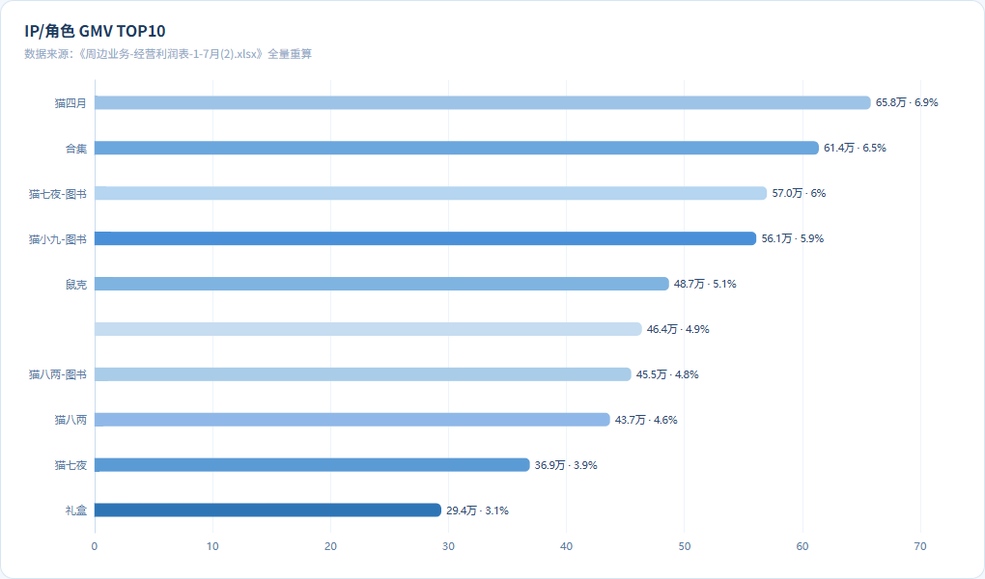
TOP5 IP 占 GMV 30.4%，TOP10 占 51.6%（含"合集/礼盒/未填写角色"等非纯 IP 项）
【归因分析】
5.1 IP 集中度：头部稳定但分散，爆品依赖显著
- • 角色维度：猫四月（65.8 万 / 6.9%）、合集（61.4 万 / 6.5%）、猫七夜-图书（57.0 万 / 6.0%）、猫小九-图书（56.1 万 / 5.9%）、鼠克（48.7 万 / 5.1%）位居前五，TOP5 合计 30.4%；TOP10 合计 51.6%。
- • IP 与品类强绑定：TOP10 中多个"角色-图书"条目（猫七夜-图书、猫小九-图书、猫八两-图书）表明图书品类高度依赖头部 IP 版权内容，是图书低毛利的深层原因（IP 分成 + 印刷双成本）。
- • 爆品生命周期：金属书签 2 月爆发（69.8 万）依赖"跃马鸣霄"新年限定单一系列，IP 时效性强、爆发后快速消退，对业绩波动影响大。
【结论】风险提示：若剔除"合集/礼盒/未填写角色"等非纯 IP 项，真实头部 IP 集中度更高，单一 IP 表现波动对整体业绩的影响被放大。
【运营建议】
🧸 IP 矩阵运营
头部 IP（猫四月、猫系家族）深耕品类矩阵，腰部 IP（鼠克等）差异化打法，长尾 IP 按季度评估汰换，降低单一 IP 依赖。
🔁 IP × 品类交叉扩展
将已验证的高利润 IP 复制到毛绒团子、吧唧、立牌等品类（参考毛绒团子 9 SKU 的高利润模型），摊薄版权采购成本。
📋 版权采购优化
图书品类 IP 分成谈判争取"保底 + 阶梯分成"，纸张集采、按需印刷控成本，缓解图书净利率 39.7% 的压力。
🎯 新 IP 试水机制
建立小批量试水 + 数据回收机制：预售制测款，验证 IP 转化率与退款率后再放量，避免 2 月式孤注一掷的爆品押注。
数据核对结果

